中新（重庆）机场商业管理有限公司
关于会议服务采购项目比选文件答疑、补遗的通知
（项目编号：服务ZXSY2021-11）
各潜在比选响应人：
会议服务采购项目比选文件答疑、补遗有关事宜通知如下：
一、答疑部分
问题1：年会的茶歇使用是和年会在同一场地还是需要另起新的场地呢？
答：在同一场地，可在会场的外围区域设置。
问题2：沙龙是在重庆江北机场内的会议室举行，为更好的做场地设计及布置，贵司能提供该会议室的平面图、会议室内部和外部的现场照片吗？如是在该会议室外摆放展示航架或展板，高度和宽度的限制是多少呢？
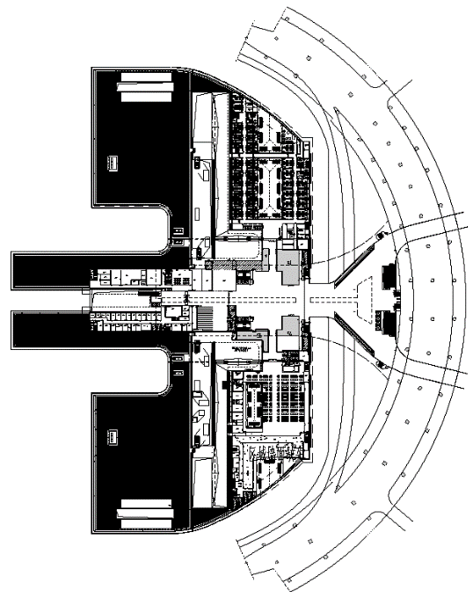
答：（1）会场平面图、会议室内部和外部的现场照片如下：
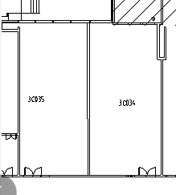

旅客通道

会议室
会议室所在区域平面图 会议室平布图
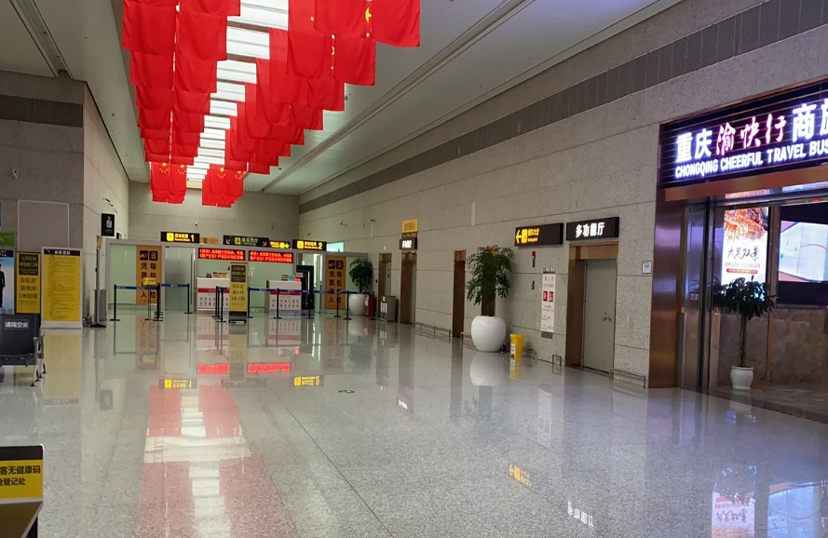
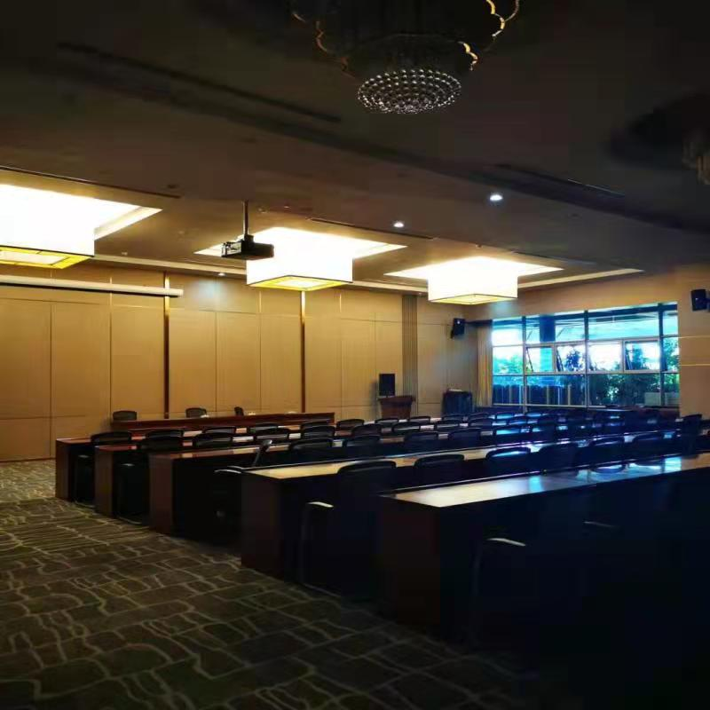

会议室内部实景照片 会议室外部实景照片
（2）会议室外可摆放展示航架或展板，但需贴墙体设置。该区域楼空高度7米，宽度4米，比选响应人可根据场地情况设计展板样式。
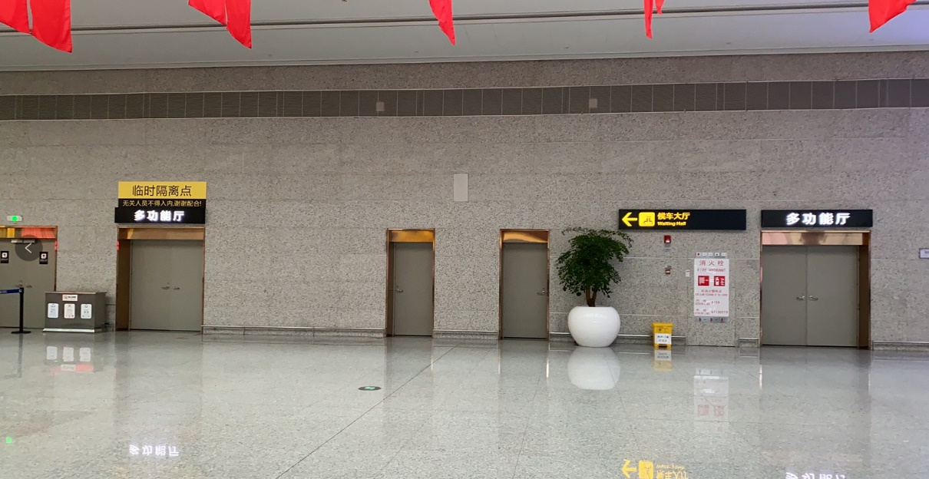
7m

4m
展板设置区域

二、补遗部分
（一）关于限价组成的补遗
比选文件第3页，年会限价（不含税）人民币400,000元包含年会固定费用200,000元；沙龙限价（不含税）人民币50,000元包含沙龙固定费用6,000元。
（二）关于报价要求的补遗
比选文件第4页-第5页综合评估表中，评分项目“C-经济部分”所示比选响应人经济部分有效总报价为不含税价，即比选响应人经济部分有效总报价（不含税价）=年会报价（不含税）×80%+沙龙报价（不含税）×20%（最终有效报价保留小数点后两位，第三位四舍五入）。该数据仅作综合评分使用。调整后的综合评估表详见本通知附件。
（三）关于报价函的补遗
比选文件第13页报价函中，含增值税总报价=年会报价（含税价）+沙龙报价（含税价），不含增值税总报价=年会报价（不含税价）+沙龙报价（不含税价）。含增值税总报价金额等同于比选文件（含比选文件附件）中涉及的合同总价（含税价）、合同总金额。
比选文件第14页报价函附录“会议服务报价单”中，比选响应人各项服务报价应为不含税价。同时，删除“合计（有效总报价-不含税）”所在行以及“备注1”。调整后的报价函附录详见本通知附件。
三、以上通知内容为比选文件的一部分，如与原比选文件内容不一致，以本通知内容为准。无论比选响应人下载与否，采购人均视为比选响应人收到以上资料并全部知晓，由此产生的一切后果由比选响应人自负。

中新（重庆）机场商业管理有限公司
2021年10月18日

附件1：
《综合评估表》
评分项目 | 评分标准 | 分值
A  商务部分 | 1.自2017年至今，承办过“世界500强企业”（以《财富》杂志每年发表的“世界500强排行榜”所列企业为准）且会议服务费用在20万元及以上的项目，有一个得2分，累加最多得10分。  2.自2017年至今，承办过世界级会议/会展，有一个得1分，累加最多得5分。  提供要求：项目合同复印件及会议现场图片（加盖鲜章）。 | 15分
B  技术部分 | 根据采购人要求提供的年会服务方案，包括会议主题策划、场地设计、流程安排、人员安排等，评委通过项目方案进行综合评定。  综合评分后进行排名。第一名得20分；第二名得15分；第三名得10分；第四名得5分；第五名及后面排名不得分。  提供要求：年会服务方案。 | 20分
 | 根据采购人要求提供的沙龙服务方案，包括会议主题策划、场地设计、流程安排、人员安排等，评委通过项目方案进行综合评定。  综合评分后进行排名。第一名得15分；第二名得10分；第三名得5分；第四名及后面排名不得分。  提供要求：沙龙服务方案。 | 15分
C  经济部分 | 1.比选响应人经济部分有效总报价（不含税价）=年会报价（不含税价）×80%+沙龙报价（不含税价）×20%。（最终有效报价保留小数点后两位，第三位四舍五入）。  2.所有经初步评审合格的比选响应人经济部分有效总报价（不含税价）的算术平均值下浮3%即为基准价（合格比选响应人数量为6家及以上时，则去掉最高价和最低价，再依此计算基准价）。  3.有效总报价（不含税价）与评标基准价相同，则得满分50分，在此基础上有效总报价（不含税价）与评标基准价相比，每上浮1%扣1分，每下浮1%扣0.5分，扣完为止。  4.具体得分采用插入法计算，保留小数点后两位，第三位四舍五入。 | 50分

附件2：
会议服务报价单
会议类型 | 会议服务内容 | 不含税报价（元） | 备注
年会 | 会议设计策划 |  | 例：会议策查、布展画面设计等
 | 会议氛围布置 |  | 例：签到牌、指示牌制作等
 | 舞台/音响/灯光
 | 技术提供 |  | 例：主持 、摄影、技术及工作人员等
 | 场地 |  | 例：酒店、茶歇、酒会等
 | 奖牌
 | 其他 |  | 例：胸牌、花艺、运输等
 | 固定费用（暂估价） | 200,000 | 表彰奖励和手信费用
小计（年会报价-不含税）
沙龙 | 会议设计策划 |  | 例：会议策查、布展画面设计等
 | 会议氛围布置 |  | 例：签到牌、指示牌制作等
 | 舞台/音响/灯光
 | 技术提供 |  | 例：主持 、摄影、技术及工作人员等
 | 茶歇
 | 其他
 | 固定费用（暂估价） | 6,000 | 场地租赁费和嘉宾费用
小计（沙龙报价-不含税）

备注：
- 年会固定费用（200，000元）、沙龙固定费用（6,000元）均为不含税价，应计入比选响应人年会报价（不含税）、沙龙报价（不含税）之内。固定费用以采购人确认金额为准。

